**Giving Opinions**

Giving and explaining your opinions is extremely important in your language lessons. The more interesting your opinions, the higher your marks!

**Stating your opinion Intensifiers** 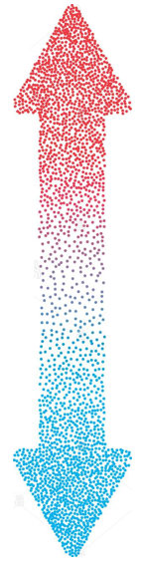

Ich meine, dass... [verb] *I think that...* zu *too*

Ich denke, dass... [verb] *I think that...*  äußerst *extremely*

Ich finde es... *I find it...* völlig *completely*

Ich glaube, dass... [verb] *I believe that...* absolut *absolutely*

Was mich betrifft, [verb]... *As far as I’m concerned...* total *totally*

Ich würde sagen, dass... [verb] *I would say that...* besonders *especially*

Meiner Meinung nach, [verb] ... *In my opinion...* sehr *very*

Es scheint mir, dass... [verb] *It seems to me that...* wirklich *really*

Ich bin der Meinung, dass... [verb] *I am of the opinion that...* echt *really*

Reg‘ dich nicht auf, aber... *Don’t get upset, but...* ganz *quite*

Ich nehme an, dass... [verb] *I suppose that...* ziemlich *fairly*

Ich gebe zu, dass… [verb] *I admit that…* ein bisschen *a bit*

Andere glauben, dass... [verb] *Others believe that…* ein wenig *a little*

Ich bin überzeugt, dass… [verb] *I am convinced that…* nicht *not*

**Giving Reasons**

“Weil”, “da” and “denn” all mean “because” and they all follow a comma.

If you use “weil” or “da”, remember to send If you use “denn”, the verb stays

the verb to the end: in the normal place:

• Ich finde das super, weil es • Ich finde das super, denn es

interessant ist. ist interessant.

• Ich fand das gut, da es aufregend • Ich fand das gut, denn es

|  |  |  |  |  |  |  |
| --- | --- | --- | --- | --- | --- | --- |
|  |  |  |  |  | **https://s-media-cache-ak0.pinimg.com/originals/53/e3/93/53e39363252692926292849c6650a8af.png** |  |
| schwierig | krank | lächerlich | widerlich | schockierend | todlangweilig | spaßig |
|  |  |  |  |  |  |  |
|  |  | Image result for iphone emoji down thumb |  |  |  |  |
| beunruhigend | gefährlich | schlecht | peinlich | traurig | teuer | köstlich |
|  |  |  |  |  |  |  |
|  |  |  | Image result for iphone emoji down thumb |  |  |  |
| urkomisch | Mist | interessant | spitze | schick | anstrengend | lustig |
|  |  |  |  |  |  |  |
|  |  |  |  |  |  |  |
| böse | kompliziert | ungesund | frustrierend | bestürzend | aufregend | nervig |
|  |  |  |  |  |  |  |
|  |  |  |  |  |  |  |
| gesund | bekannt | sauber | glücklich | überraschend | perfekt | nützlich |

und lustig war. war aufregend und lustig.